ŽUPAN
Ulica heroja Staneta 1, 2000 MARIBOR
GMS - 866
Številka:
Datum: 10. 06. 2010

MESTNI SVET
MESTNE OBČINE MARIBOR

ZADEVA: | PREDLOG ZA OBRAVNAVO NA SEJI MESTNEGA SVETA  MESTNE OBČINE MARIBOR

NASLOV: | INFORMACIJA O LETNEM POROČILU JAVNEGA PODJETJA ENERGETIKA MARIBOR d.o.o. ZA POSLOVNO LETO 2009

GRADIVO PRIPRAVIL: | JAVNO PODJETJE ENERGETIKA MARIBOR d.o.o., Jadranska c. 28, 2000 Maribor

GRADIVO PREDLAGA: | Franc KANGLER, župan

POROČEVALEC: | Alan PERC, direktor podjetja

PREDLOGI SKLEPOV: | - Mestni svet se seznani z letnim poročilom Javnega podjetja Energetika Maribor d.o.o. za leto 2009, s poročilom o delu Nadzornega sveta podjetja ter revizorjevim poročilom.  - Mestni svet Mestne občine Maribor ugotovi bilančni dobiček Javnega podjetja Energetika Maribor d.o.o. za poslovno leto 2009 v višini 1,025.682,06 EUR.  - Mestni svet Mestne občine Maribor sprejme sklep, da se del bilančnega dobička v višini 500.000,00 EUR izplača kot delež v dobičku družbeniku Mestni občini Maribor in je namenski vir proračuna.  Transakcija se izvede najkasneje 30 dni po sprejetju sklepa.  - Mestni svet Mestne občine Maribor sprejme sklep, da se del bilančnega dobička v višini 100.000,00 EUR razporedi v druge rezerve iz dobička.  - Preostanek bilančnega dobička v višini 425.682,06 EUR ostane nerazporejen.  - Mestni svet podeli razrešnico direktorju podjetja in Nadzornemu svetu podjetja.  - Mestni svet potrdi sklep Nadzornega sveta podjetja in imenuje za revizorja za leto 2010 družbo REVIDICOM revizijska družba d.o.o..
Franc KANGLER, prav. ŽUPAN
Priloge:
- Obrazložitev
- Letno poročilo

Obr.: 0401-22
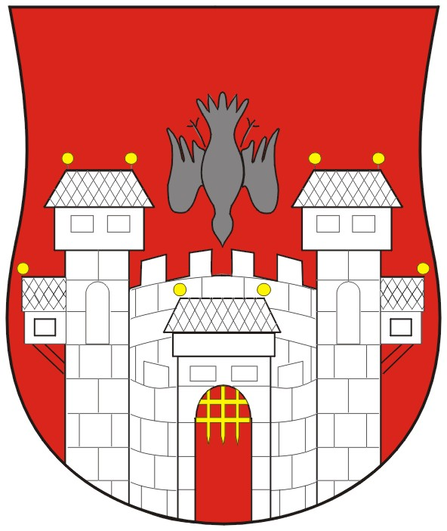  MESTNA OBČINA MARIBOR  MESTNA UPRAVA | 

Naziv gradiva za obravnavo na Mestnem svetu Mestne občine Maribor:

INFORMACIJA O LETNEM POROČILU JAVNEGA PODJETJA ENERGETIKA MARIBOR d.o.o. ZA POSLOVNO LETO 2009

Gradivo za obravnavo na seji mestnega sveta pripravil:

Urad za komunalo, promet, okolje in prostor | g. Vili Eisenhut | ________________________  podpis
Javno podjetje Energetika Maribor d.o.o. | mag. Alan Perc | ________________________  podpis

Gradivo pregledal:
Urad za komunalo, promet, okolje in prostor | ________________________  ime in priimek ter funkcija delavca | ________________________  podpis
_________________________  oddelek, zavod, služba…. | ________________________  ime in priimek ter funkcija delavca | ________________________  podpis

Gradivo usklajeno s pristojnimi organi:
_________________________  oddelek, zavod, služba…. | ________________________  ime in priimek ter funkcija delavca | ________________________  podpis
_________________________  oddelek, zavod, služba…. | ________________________  ime in priimek ter funkcija delavca | ________________________  podpis

Gradivo pregledala direktorica mestne uprave | dne: _______________ | _________________________  podpis
Gradivo pregledal podžupan | dne:_______________ | _________________________  podpis
Gradivo pregledal in odobril župan | dne: _______________ | _________________________  podpis (kabinet župana)
Gradivo prejela služba mestnega sveta | dne: _______________ | ________________________  podpis
PRAVNE PODLAGE ZA SPREJEM SKLEPOV

- Statut Javnega podjetja Energetika Maribor d.o.o.
- Akt o ustanovitvi Javnega podjetja Energetika Maribor d.o.o.
- Zakon o gospodarskih družbah

OBRAZLOŽITEV

V letu 2009 smo pričeli z uresničevanjem 30 let stare ideje o združitvi energetskih dejavnosti mesta Maribor pod eno streho. Z odlokom o spremembi imena in razširitvi dejavnosti, ki ga je Mestna občina Maribor sprejela meseca aprila 2009 se je Javno podjetje Toplotna oskrba Maribor preimenovalo v Energetiko Maribor.

Razširili smo dejavnost, s ciljem zagotavljanja celovite energetske oskrbe mesta. Ker želimo v prihodnje postati okolju in uporabnikom prijazno regionalno podjetje za zadovoljevanje energetskih potreb, zagotavljanja enostavnosti bivanja in pozitivne prihodnosti, bomo poleg oskrbe z daljinsko toploto razvijali svojo ponudbo tudi na področju energetskih plinov, alternativnih oblik pridobivanja energije in energetske izrabe odpadkov. Z novim imenom in novo celostno grafično podobo želimo tako tudi na simbolni ravni opozoriti na spremembe v našem podjetju. Tako kot vsa mesta je tudi mesto Maribor živ organizem, ki se razvija in raste. Za to je pomembna vsaka njegova celica: vsak meščan, vsak dom, vsako podjetje, ... skratka vsak subjekt, ki živi. Vse svoje sile bomo usmerili v to, da Energetika Maribor postane motor, ki potiska pozitivno energijo po žilah v vse dele tega organizma in mu s tem zagotavlja življenje ter uspešno in skladno rast. Zato je Energetika Maribor srce našega mesta. Prepleteni črki E (Energetika) in M (Maribor) ponazarjata naše omrežje, prepletenost ter partnerski odnos z mestom in našimi uporabniki. Barvni sistem pa energijo (kri), ki se pretaka po ožilju mesta (rdeča = aorta, vijolična = vena).

V letu 2009 smo v Energetiki Maribor zaradi manjšega števila ogrevalnih dni prodali za 3% manj toplote. Kljub temu in veliki gospodarski krizi je bilo poslovanje Energetike Maribor v letu 2009 uspešno.

V lastnih napravah smo proizvedli 73.670 MWh prodane toplote, kar je 62,5 %. Od tega 24.392 MWh v lastni kogeneracijski napravi. Ostalo prodano toploto ( 44.166 MWh ) smo kupili od družbe Moja energija.
V režimu sočasne proizvodnje je bilo proizvedenih 58,2 % prodane toplote. V okolje je bilo emitiranih 7.444 ton CO₂ manj, kot če bi enake količine toplote in elektrike pridobili v ločeni proizvodnji. S tem smo po svojih močeh prispevali k izpolnjevanju zaveze Republike Slovenije za zmanjševanje emisij, ki so zapisane v Nacionalnem programu varstva okolja.

Prodajne cene toplote so se v letu 2009 za gospodinjski odjem oblikovale v skladu z Uredbo o načinu oblikovanja cen proizvodnje in distribucije pare in tople vode za namene daljinskega ogrevanja. S spremembami cen zemeljskega plina se je temu ustrezno prilagajal variabilni del cene toplote. Povprečna prodajna cena toplote je bila v letu 2009 nižja za 3,52 % v primerjavi s predhodnim letom.

V letu 2009 je bil udejanjen dolgoročni cilj povezave levega in desnega brega reke Drave z izgradnjo vročevoda čez Koroški most. Priključili smo objekte ob Koroški in Turnerjevi ulici ter pripravili priključek za oskrbo s toploto Pedagoške fakultete, študentskih domov in dvorane Leona Štuklja.

Energetika Maribor je z izvajanjem tržnih dejavnosti: proizvodnjo elektrike, skladiščenjem kurilnega olja za potrebe državnih rezerv, vzdrževanja različnih naprav, opravljanjem storitev za kotlovnico EPF in drugim v letu 2009 ustvarila 22 % prihodkov ob minimalnih stroških in s tem znatno izboljšala poslovni izid.

V Energetiki Maribor nas je bilo konec leta 2009 zaposlenih 50 delavcev. Zaradi širitve dejavnosti smo zaposlili sodelavca, ki se ukvarjata predvsem s področjem energetskih plinov, za namen projekta energetske izrabe odpadkov pa enega delavca z dopolnilnim delom.

Direktor:
Alan Perc

